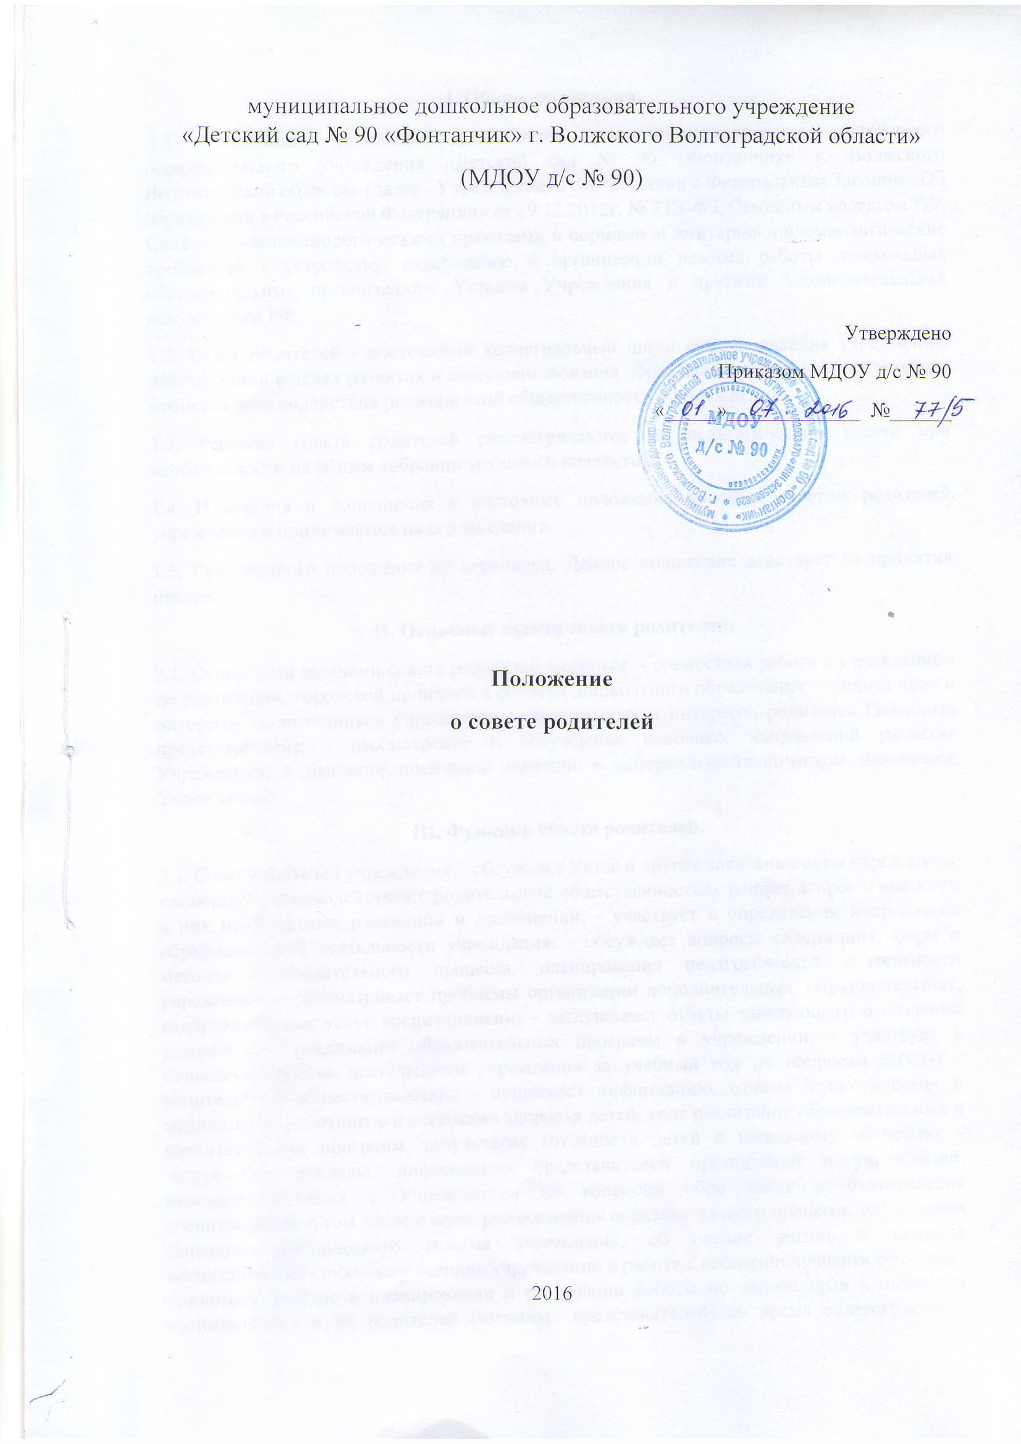

I. Общие положения.
1.1. Настоящее положение разработано для муниципального дошкольного образовательного учреждения «Детский сад № 90 «Фонтанчик» г. Волжского Волгоградской области» (далее - Учреждение) с соответствии с Федеральным Законом «Об образовании в Российской Федерации» от 29.12.2012г. № 27Э-ФЗ, Семейным кодексом РФ, Санитарно-эпидемиологическими правилами и нормами «Санитарно-эпидемиологические требования к устройству, содержанию и организации режима работы дошкольных образовательных организаций», Уставом Учреждения и другими законодательными документами РФ.
1.2. Совет родителей - постоянный коллегиальный орган самоуправления учреждения, действующий в целях развития и совершенствования образовательного и воспитательного процесса, взаимодействия родительской общественности и учреждения.
1.3. Решения совета родителей рассматриваются на педагогическом совете при необходимости на общем собрании трудового коллектива.
1.4. Изменения и дополнения в настоящее положение вносятся советом родителей учреждения и принимаются на его заседании.
1.5. Срок данного положения не ограничен. Данное положение действует до принятия нового.
II. Основные задачи совета родителей.
2.1. Основными задачами совета родителей являются: - совместная работа с учреждением по реализации, городской политики в области дошкольного образования; - защита прав и интересов воспитанников учреждения; - защите прав и интересов родителей (законных представителей); - рассмотрение и обсуждение основных направлений развития Учреждения; - оказание посильной помощи в материально-техническом оснащении Учреждения.
III. Функции совета родителей.
3.1. Совет родителей учреждения: - обсуждает Устав и другие локальные акты учреждения, касающиеся взаимодействия с родительской общественностью, решает вопрос о внесении в них необходимых изменений и дополнений; - участвует в определении направления образовательной деятельности учреждения; - обсуждает вопросы содержания, форм и методов образовательного процесса, планирования педагогической деятельности учреждения; - рассматривает проблемы организации дополнительных, образовательных, оздоровительных услуг воспитанникам; - заслушивает отчеты заведующего о создании условий для реализации образовательных программ в учреждении; - участвует в подведении итогов деятельности учреждения за учебный год по вопросам работы с родительской общественностью; - принимает информацию, отчеты педагогических и медицинских работников о состоянии здоровья детей, ходе реализации образовательных и воспитательных программ, результатах готовности детей к школьному обучению; - заслушивает доклады, информацию представителей организаций и учреждений, взаимодействующих с Учреждением по вопросам образования и оздоровления воспитанников, в том числе о проверке состояния образовательного процесса, соблюдения санитарно-гигиенического режима учреждения, об охране жизни и здоровья воспитанников; - оказывает помощь учреждению в работе с неблагополучными семьями; - принимает участие в планировании и реализации работы по охране прав и интересов воспитанников и их родителей (законных представителей) во время педагогического процесса в учреждении - вносит предложения по совершенствованию педагогического процесса в учреждении; - содействует организации совместных с родителями (законными представителями) мероприятий в учреждении родительских собраний, родительских клубов, Дней открытых дверей и др.; - оказывает посильную помощь учреждению в укреплении материально технической базы, благоустройству его помещений, детских площадок и территории силами родительской общественности; - привлекает внебюджетные и спонсорские средства, шефскую помощь заинтересованных организаций для финансовой поддержки учреждения; - вместе с заведующим учреждения принимает решение о поощрении, награждении благодарственными письмами наиболее активных представителей родительской общественности
IV. Права совета родителей.
4.1. Совет родителей имеет право: - принимает участие в управлении Учреждением как орган самоуправления; - требовать у заведующего Учреждения выполнения его решений
4.2. Каждый член совета родителей при несогласовании с решением, последнего вправе высказать свое мотивированное мнение, которое должно быть занесено в протокол
V. Организация управления советом родителей.
5.1. В состав Совета родителей входят от 3 до 5 человек, специально выбранные представители родительской общественности.
5.2. В необходимых случаях на заседание совета родителей приглашаются заведующий, педагогически, медицинские и другие работники Учреждения, представители общественных организаций, учреждений, родители, представители учредителя. Необходимость их приглашения определяется председателем совета родителей. Приглашенные на заседание совета родителей пользуются правом совещательного голоса.
5.3. Совет родителей выбирает из своего состава председателя и секретаря сроком на один учебный год.
5.4. Председатель Совета родителей: - организует деятельность совета; - информирует членов совета родителей о предстоящем заседании не менее чем за 14 дней до его проведения; - организует подготовку и проведение заседаний; - определяет повестку дня совета родителей; - контролирует выполнение решений совета; - взаимодействует с председателями родительских комитетов групп; - взаимодействует с заведующим Учреждения по вопросам самоуправления
5.5. Совет родителей работает по плану, составляющего часть годового плана работы Учреждения.
5.6. Заседания совета родителей созываются не реже одного раза в квартал
5.7. Заседания совета правомочны, если на них присутствует не менее половины его состава
5.8. Решение совета родителей принимается открытым голосованием и считается принятым, если за него проголосовало не менее двух третей присутствующих. При равном количестве голосов решающим является голос председателя Родительского комитета.
5.9 Организацию выполнения решений Совета родителей осуществляет его председатель совместно с заведующим Учреждения.
5.10 Непосредственным выполнением решений занимаются ответственные лица, указанные в протоколе заседания родительского комитета. Результаты выполнения решений докладываются Совету родителей на следующем заседании.
VI. Взаимосвязи совета родителей с органами самоуправления учреждения.
6.1 совет родителей - организует взаимодействие с другими органами самоуправления Учреждения - общим собранием, педагогическим советом: - через участие представителей совета родителей в заседании общего собрания, педагогического совета Учреждения; - представление на ознакомление общему собранию и педагогическому совету решений, принятых на заседании совета родителей; - внесение предложений и дополнений по вопросам, рассматриваемым на заседаниях общего собрания трудового коллектива и педагогического Учреждения.
VII. Ответственность совета родителей.
7.1 . Совет родителей несет ответственность: - за выполнение, выполнение не в полном объеме или невыполнение закрепленных за ним задач и функций; - соответствие принимаемых решений законодательству РФ, нормативно-правовым актам.
VIII. Делопроизводство совета родителей.
8.1. Заседания совета родителей оформляются протоколом
8.2. В книге протоколов фиксируются: - дата проведения заседания; - количество присутствующих (отсутствующих) членов совета родителей; - приглашенные (ФИО, должность); - повестка дня; - ход обсуждения вопросов, выносимых на заседание; - предложения, рекомендации и замечания членов совета родителей и приглашенных лиц; - решение совета родителей
8.3. Протоколы подписываются председателем и секретарем совета родителей
8.4. Нумерация протоколов ведется от начала учебного года
8.5. Протоколы совета родителей нумеруются постранично, прошнуровываются, скрепляется подписью заведующего и печатью учреждения.
8.6. Протоколы совета родителей хранится в делах учреждения и передается по акту (при смене руководителя, при передаче в архив).

СОГЛАСОВАНО
Протокол заседаний совета родителей
МДОУ д/с № 90 от ____________ №_______

